МИНИСТЕРСТВО НАУКИ И ВЫСШЕГО ОБРАЗОВАНИЯ РОССИЙСКОЙ ФЕДЕРАЦИИ

ФЕДЕРАЛЬНОЕ ГОСУДАРСТВЕННОЕ БЮДЖЕТНОЕ ОБРАЗОВАТЕЛЬНОЕ УЧРЕЖДЕНИЕ ВЫСШЕГО ОБРАЗОВАНИЯ

КЕМЕРОВСКИЙ ГОСУДАРСТВЕННЫЙ УНИВЕРСИТЕТ

Институт фундаментальных наук

**ОТЧЕТ**

«Теория»

студента 1 курса, группы ФИТ-211

Жандарова Семена

Направление 020302 – «Фундаментальная информатика и информационные технологии»

Руководитель:

Иванов К.С.

Работа защищена

«____________________»

“____” _____________2022г

Кемерово 2022

**Жандаров Семен**

Первым делом я ознакомился с функционалом программы Adobe Illustrator. Интерфейс показался мне довольно знакомым, так как он похож на интерфейс Adobe Photoshop, с которым ранее я уже работал.

Скриншоты ниже для сравнения:

**Adobe Illustrator**

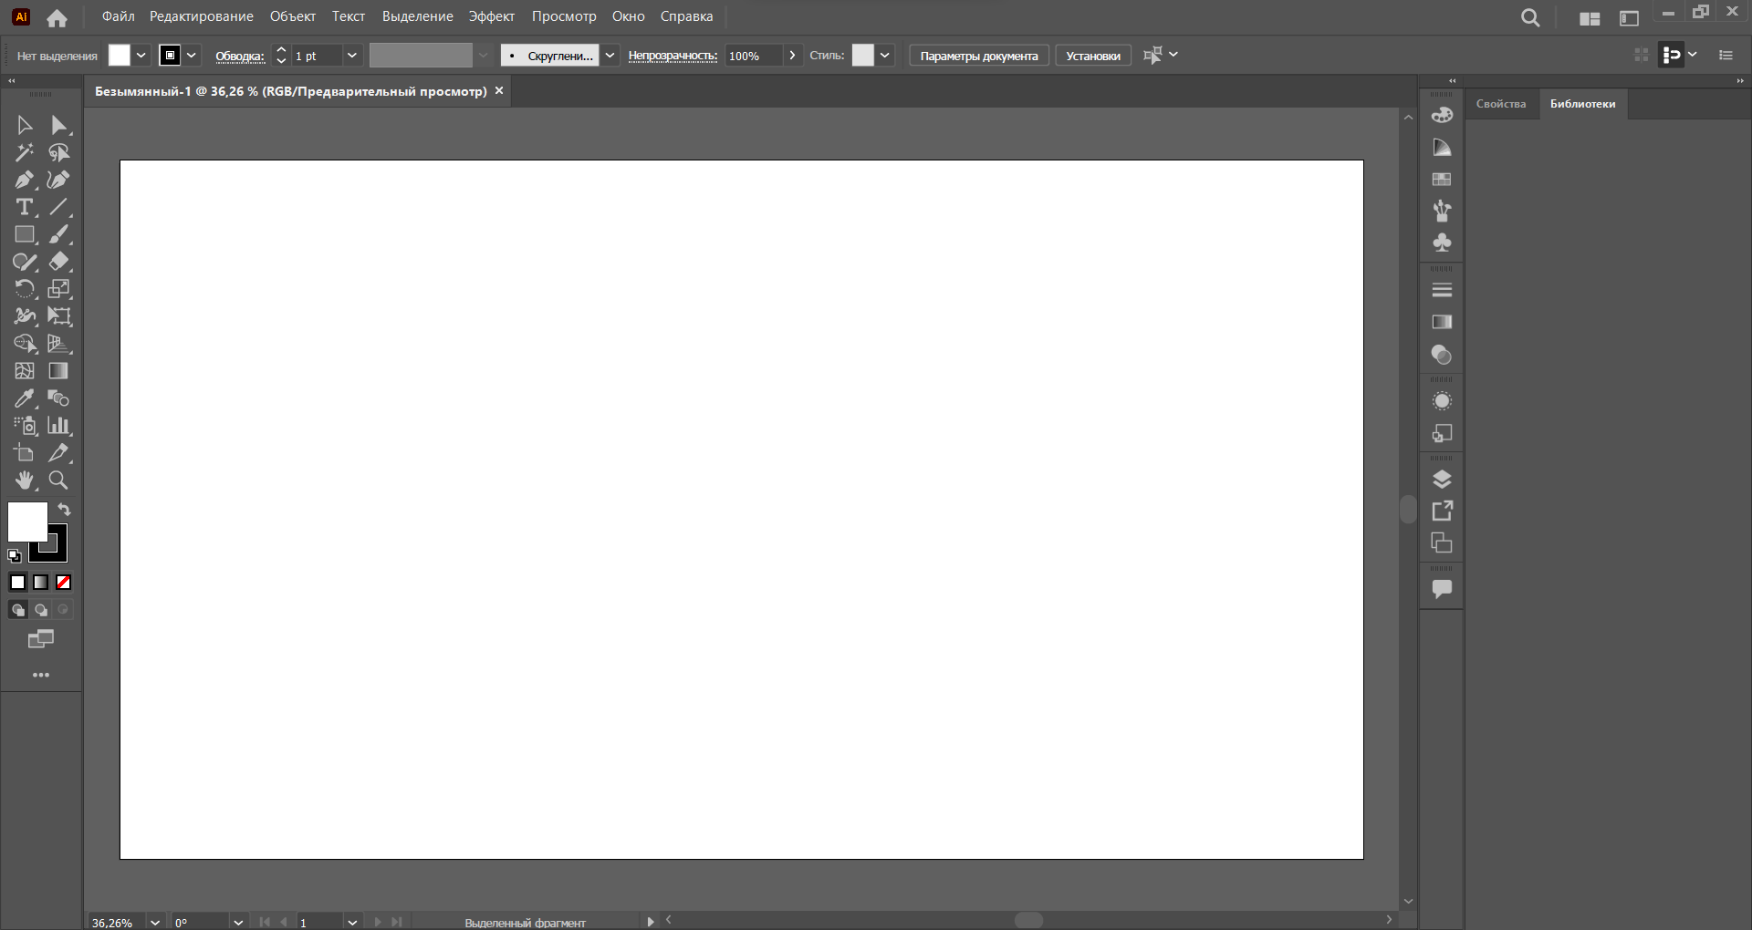

**Adobe Photoshop**

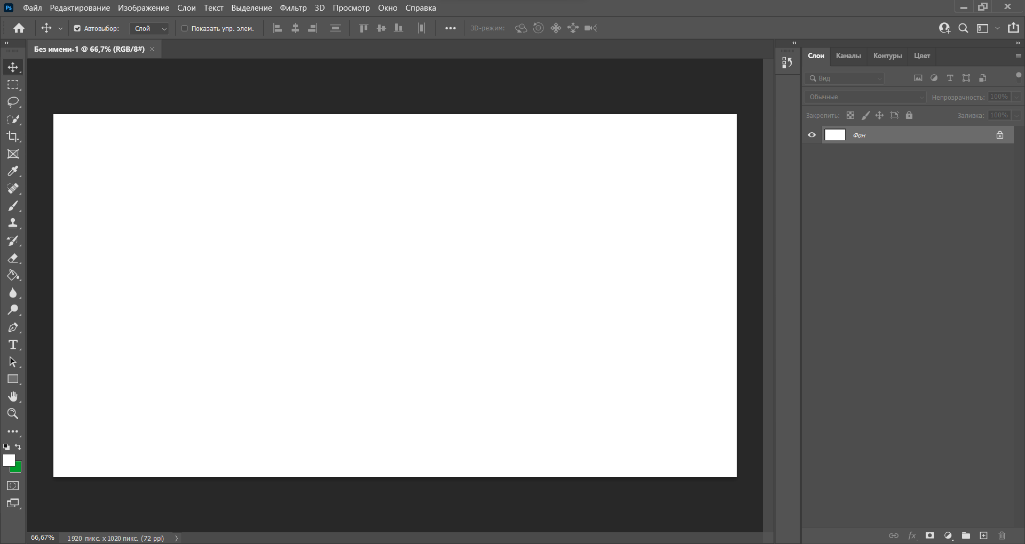

Хоть интерфейс и похожий, но функционал совсем разный, с которым и пришлось ознакомиться.

Ролик для ознакомления: <https://www.youtube.com/watch?v=FE_EOOGfqBY&ab_channel=VideoSmile>

В этом ролике обучают множеству возможностей программы. К концу ролика вы сможете нарисовать вот такой пейзаж: 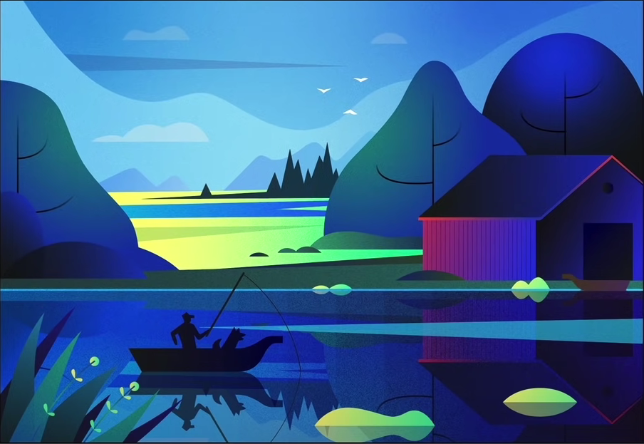

В качестве изучения функционала, я решил воспользоваться методом “тыка”. Вот что у меня получилось.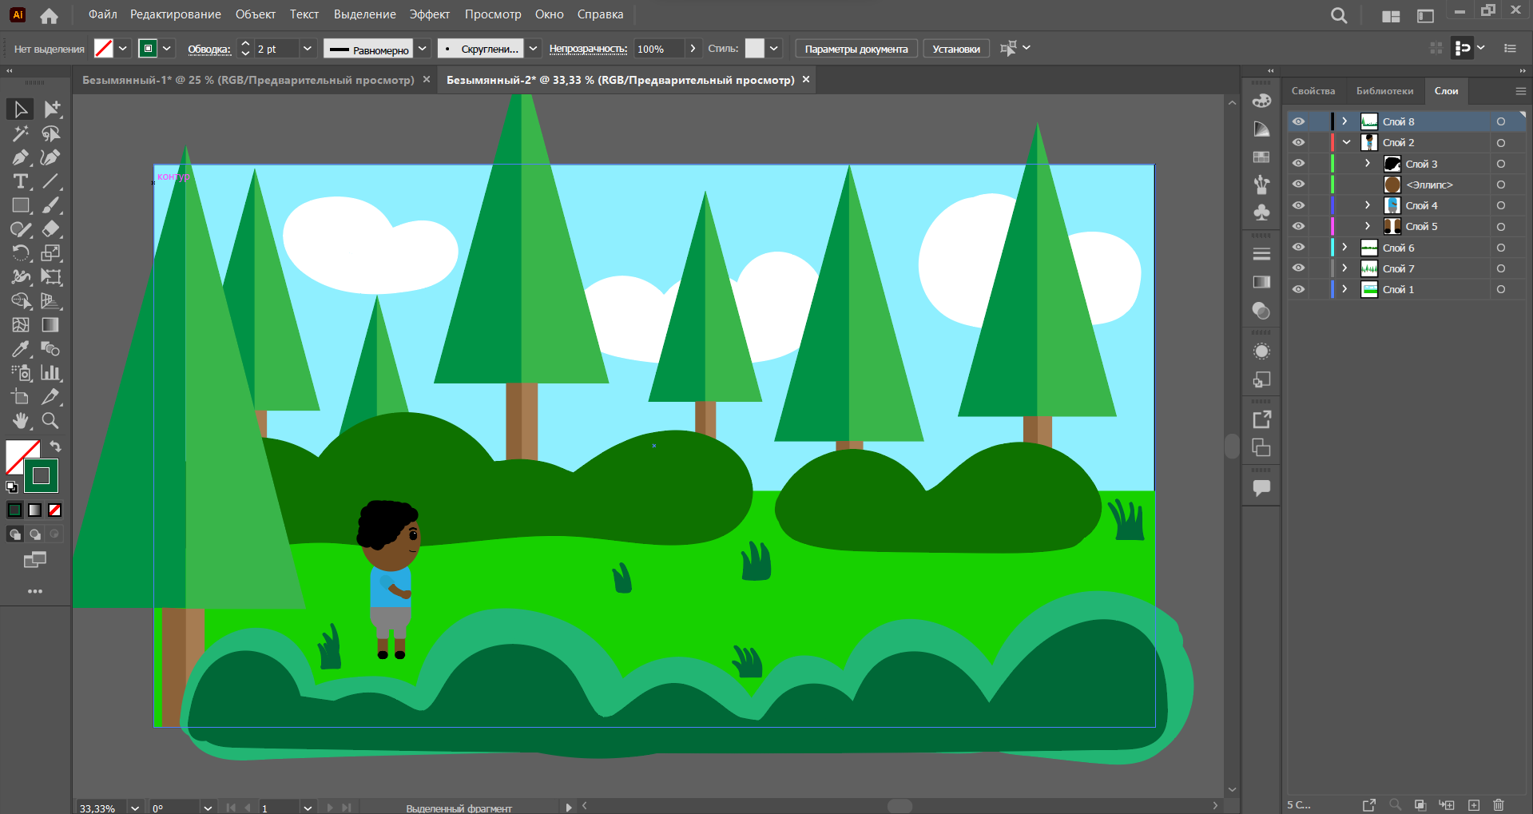

Для первого раза неплохо. Основной функционал изучен. Теперь можно приступить к зарисовке начальной стадии локации. Здесь остаётся полагаться только на свою фантазию.

Ниже представлен набросок первоначальной локации и одна из вариаций главного персонажа, а также вражеских мобов. Персонаж спускаясь в колодец, попадает в подземелье, в котором обитают не дружелюбные существа.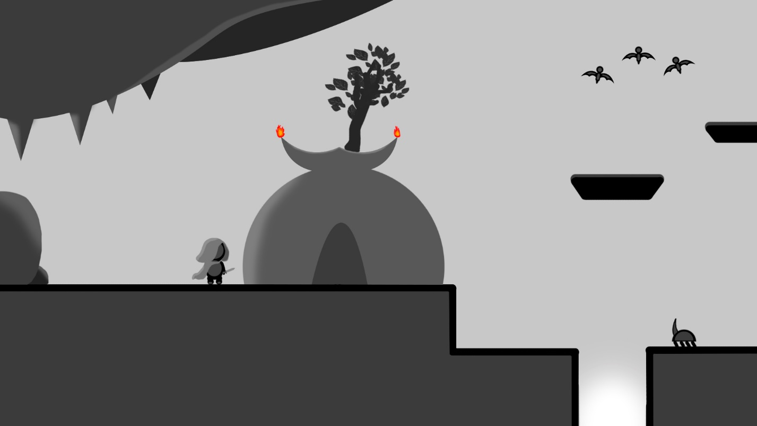

<https://www.youtube.com/watch?v=SyPa_37-DJA&ab_channel=MaxDiachenko>

Благодаря данному видеоролику, я научился экспортировать 2d текстуры(спрайты) из Adobe Illustrator в Unity. Так же были рассмотрены все нюансы которые могут возникнуть на этом этапе.

Были просмотрены представленные ниже видеоролики для воодушевления, в которых люди рисуют свои спрайты:

<https://www.youtube.com/watch?v=_TRUL8il8e4&ab_channel=BobHO>

<https://www.youtube.com/watch?v=mrSseR0hCJU&ab_channel=Cube.%D0%A0%D0%B0%D0%B7%D1%80%D0%B0%D0%B1%D0%BE%D1%82%D1%87%D0%B8%D0%BA%D0%B8%D0%B3%D1%80>

<https://www.youtube.com/watch?v=rS-ugTfIoGw&ab_channel=TheCaecus>

**Следующий отчёт:**

Следующий отчёт будет содержать в себе:

1. Создание главного персонажа.
2. Создание начальной локации.
3. Экспорт спрайтов в Unity.
4. Выставление начальной сцены в Unity.